各代理机构：
根据《电子招标投标办法》第三十一条规定，招标投标活动全过程应当录音录像并存档备查。为妥善保存开评标室监控录像，综合管理系统（http://180.97.207.32:8001/）将上线“实际开评标情况确认”功能，自2025年9月1日起进场交易项目信息都需要各位代理登录账号进行确认，确认内容包括开评标时间段内监控录像的完整性与真实性。请各代理机构务必高度重视，安排专人于每个开评标日后及时登录系统完成确认操作。若因填写错误或逾期确认导致录像存档不完整，影响项目后续监督或质疑处理的，相关责任由代理机构自行承担。感谢大家的配合与支持。
开评标活动发生的次日，代理机构在登录系统后，需核对所负责项目的开评标时间、地点及相关信息，并于三个工作日内完成确认操作；逾期未确认的，系统将停用相关账号。
具体操作步骤如下：
- 实际评标情况确认
评标活动发生的次日，登入综合管理系统后，将自动弹出“实际评标情况确认”界面，代理点入具体项目的“评标确认”，核对刻录开始截止时间、评标室、评标专家机位信息，如发现“刻录截止时间”存在误差，可进行手动调整，并提交更新记录。确认无误后，点击“提交”按钮。
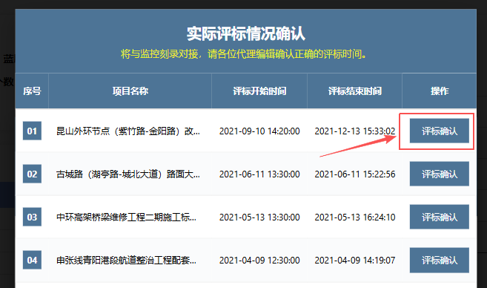
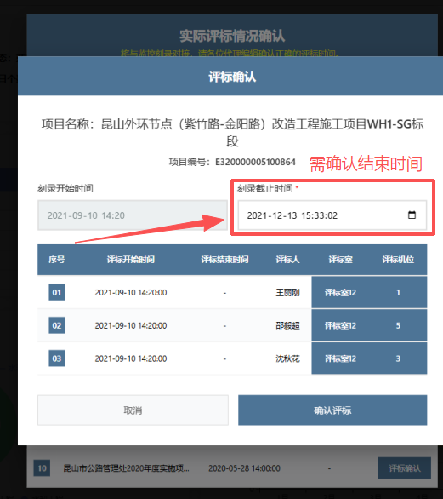
- 实际开标情况确认
开标活动发生的次日，登入综合管理系统后，将自动弹出“实际开标情况确认”界面，代理点入具体项目的“编辑确认”，核对刻录开始截止时间、开标室，如发现“刻录截止时间”存在误差，可进行手动调整；如在开标途中因特殊情况变更为其他开标室，请勾选“√”并提交变更的开标室记录，填写新开标室的使用时间信息。确认无误后，点击“提交”按钮。
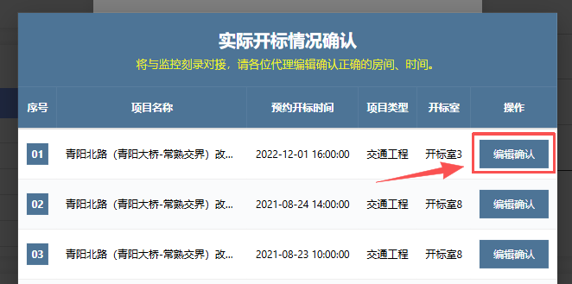
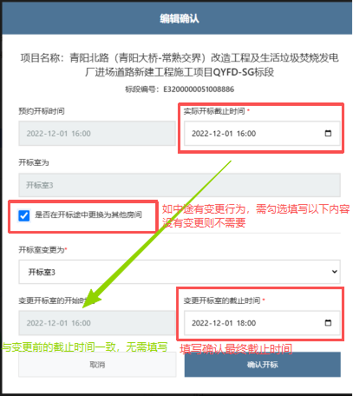
如有疑问，请及时联系系统技术支持博浪：0512-57921288/0512-55121926，或交易中心信息科：5035 5903。

